Утверждено:
Приказом Отдела культуры
администрации Тогучинского района
от 26.01.2022 № 12

Положение
о проведении районной выставки иллюстраций
к произведениям Мамина-Сибиряка, посвящённой юбилею писателя.

В соответствии с планом работы на 2022 год и в рамках празднования юбилея писателя, отдел культуры администрации Тогучинского района и МБУК Тогучинского района «Тогучинский КДЦ» проводят районную выставку иллюстраций к произведениям Мамина-Сибиряка.

Организаторы выставки: Отдел культуры администрации Тогучинского района и МБУК Тогучинского района «Тогучинский культурно–досуговый центр».

Цели и задачи:
- Привлечение внимания детей и молодёжи к жизни и творчеству Мамина-Сибиряка
- Нравственное воспитание детей и молодёжи;
- Поддержка и развитие творческих способностей детей и молодёжи;
- Выявление у детей и молодёжи художественных способностей, навыков и умений;
- Воспитание эстетического вкуса.

Дата и место проведения: с 08 по 25 ноября 2022 года в Тогучинском КДЦ.

Условия и порядок проведения:
- В выставке могут принимать участие дети в возрасте от 10 до 18 лет;
- Формат иллюстрации с рамкой А3 (белой),
- формат самой иллюстрации А4; рамка 4 см. (см. приложение 2)
- В правом нижнем углу указать название работы, ФИ автора, возраст, название клубного формирования ФИО руководителя (полностью), КДЦ или СДК
- От каждого СДК, ДК, клуба и ДО принимается не более 5-ти работ.
- Работы должны соответствовать предлагаемой теме. Принимаются иллюстрации к произведениям писателя.
- Кроме названия работы указать произведение к которому выполнена иллюстрация.
- Для участия в выставке заявки и работы принимаются до 03 ноября 2022 года в методический кабинет Тогучинского КДЦ.

Награждение: Каждое клубное формирование или СДК будут отмечены Дипломом за участие.

Работы, не оформленные по вышеуказанным требованиям приниматься не будут!

По возникшим вопросам обращаться в методический кабинет МБУК Тогучинского района «Тогучинский КДЦ» заведующий отделом по работе с детьми Ищенко Виктор Петрович.

Телефон для справок 22-650 (методический кабинет) 8-953-862-72-38. Адрес электронной почты metod.tog.kdc@mail.ru

Приложение№1
К положению о районной выставке
иллюстраций «Мир Достоевского»

Заявка на участие в районной выставке иллюстраций
«Мир Достоевского»
№ п/п | 1 | 2 | 3 | 4 | 5
Ведомственная принадлежность, учреждение, полностью
Название работы
(с указанием названия произведения к которому выполнена иллюстрация)
Ф.И. автора
Возраст

Название клубного формирования
Ф.И.О. руководителя клубного формирования
(полностью)

Приложение № 2
Формат работы на выставку

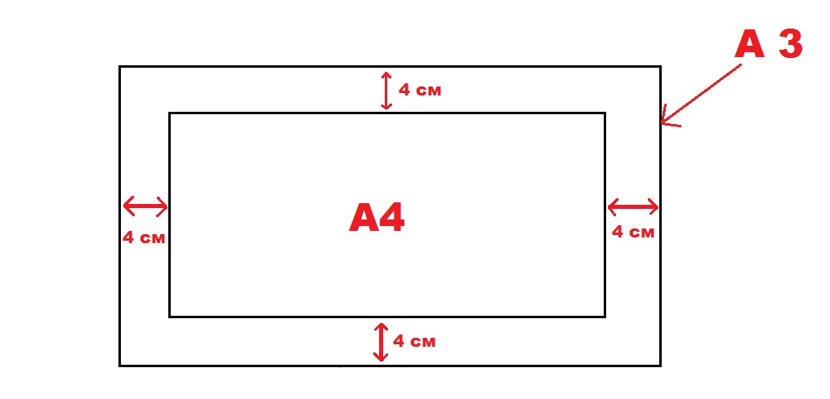

Рамка белого цвета.
В правом нижнем углу указать ФИ автора, возраст, название работы, название клубного формирования, ФИО руководителя, КДЦ или СДК.

Иванов Иван
14 лет
«Лиза уходит»
К произведению
«Серая шейка»
Кружок ИЗО «Фантазия»
Руководитель Петров А.А.
МБУК Тогучинского района «Тогучинский КДЦ»

